**Основные правила заполнения бланков ЕГЭ**

Все бланки ЕГЭ заполняются гелевой или капиллярной ручкой черного цвета.

Символ метки («крестик») вполях бланка регистрации недолжен быть слишком толстым. Если ручка оставляет слишком толстую линию, товместо крестика вполе нужно провести только одну диагональ квадрата (любую).

Участник ЕГЭ должен изображать каждую цифру ибукву вовсех заполняемых полях бланка регистрации, бланка ответов №1 иверхней части бланка ответов №2, тщательно копируя образец еенаписания изстроки собразцами написания символов, расположенными вверхней части бланка регистрации ибланка ответов №1. Небрежное написание символов может привести ктому, что при автоматизированной обработке символ может быть распознан неправильно.

Каждое поле вбланках заполняется, начиная спервой позиции (в том числе иполя для занесения фамилии, имени иотчества участника ЕГЭ).

Если участник ЕГЭ неимеет информации для заполнения какого-то конкретного поля, ондолжен оставить это поле пустым (не делать прочерков).

При записи ответов необходимо строго следовать инструкциям повыполнению работы (к группе заданий, отдельным заданиям), указанным вКИМ.

На бланках ответов №1 и №2, атакже надополнительном бланке ответов  
№2 недолжно быть пометок, содержащих информацию оличности участника ЕГЭ.

**Категорически запрещается:**

делать вполях бланков ЕГЭ, вне полей бланков ЕГЭ или вполях, заполненных типографским способом, какие-либо записи и (или) пометки, неотносящиеся ксодержанию полей бланков ЕГЭ;

использовать для заполнения бланков ЕГЭ цветные ручки вместо черной, карандаш, средства для исправления внесенной вбланки ЕГЭ информации («замазку», «ластик» идр.).

**Заполнение бланка регистрации**

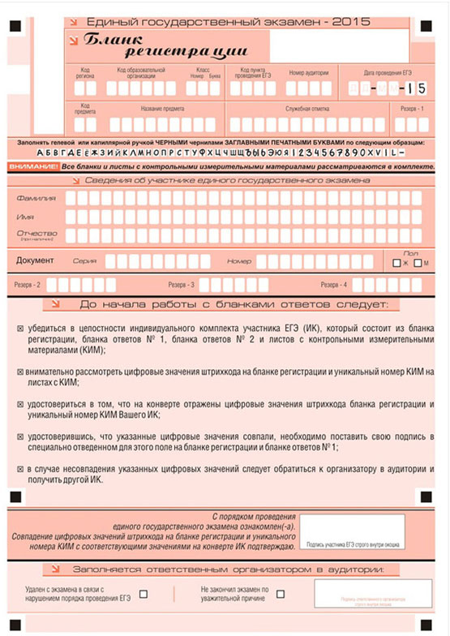

Рис. 1.Бланк регистрации

По указанию ответственного организатора ваудитории участники ЕГЭ приступают кзаполнению верхней части бланки регистрации (рис. 2). Участником ЕГЭ заполняются все поля верхней части бланка регистрации (см. Таблицу 1), кроме полей для служебного использования (поля «Служебная отметка»,«Резерв-1»).

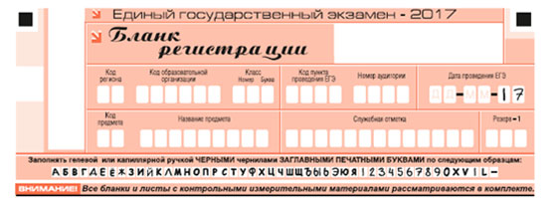

Рис. 2. Верхняя часть бланка регистрации

| **Поля, заполняемые участником ЕГЭ поуказанию организатора ваудитории** | **Указания позаполнению** |
| --- | --- |
| Код региона | Указывается код субъекта Российской Федерации всоответствии скодировкой федерального справочника субъектов Российской Федерации |
| Код образовательной организации | Указывается код образовательной организации, вкотором обучается участник ЕГЭ – выпускник текущего года, всоответствии скодировкой, принятой всубъекте Российской Федерации; код образовательной организации, вкоторой участник ЕГЭ - выпускник прошлых лет/обучающийся СПО получил уведомление (пропуск) наЕГЭ) |
| Класс: номер, буква | Указывается информация оклассе, вкотором обучается участник ЕГЭ (выпускниками прошлых лет/обучающимися СПО незаполняется) |
| Код пункта проведения ЕГЭ | Указывается всоответствии скодировкой ППЭ, принятой всубъекте Российской Федерации |
| Номер аудитории | Указывается номер аудитории, вкоторой проходит ЕГЭ |
| Дата проведения ЕГЭ | Указывается дата проведения ЕГЭ |
| Код предмета | Указывается код предмета всоответствии спринятой кодировкой (см. Таблицу 2) |
| Название предмета | Указывается название предмета по, которому проводится ЕГЭ(возможно всокращении) |

*Таблица 1. Указание позаполнению полей верхней части бланка регистрации*

| **Название предмета** | **Код предмета** |
| --- | --- |
| Русский язык | 1 |
| Математика профильная | 2 |
| Математика базовая | 22 |
| Физика | 3 |
| Химия | 4 |
| Информатика иИКТ | 5 |
| Биология | 6 |
| История | 7 |
| География | 8 |
| Английский язык | 9 |
| Немецкий язык | 10 |
| Французский язык | 11 |
| Обществознание | 12 |
| Испанский язык | 13 |
| Литература | 18 |
| Английский язык (устный экзамен) | 29 |
| Немецкий язык (устный экзамен) | 30 |
| Французский язык (устный экзамен) | 31 |
| Испанский язык (устный экзамен) | 33 |

*Таблица 2. Название икод предметов*

Поля средней части бланка регистрации «Сведения обучастнике единого государственного экзамена» (рис. 3) заполняются участником ЕГЭ самостоятельно (см. Таблицу 3).

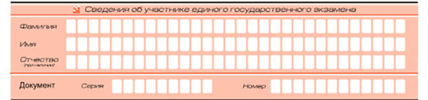

*Рис. 3. Сведения обучастнике единого государственного экзамена*

| **Поля, самостоятельно заполняемые участником ЕГЭ** | **Указания позаполнению** |
| --- | --- |
| Фамилия | Вносится информация издокумента, удостоверяющего личность участника ЕГЭ |
| Имя |
| Отчество |
| Документ | Приложение 1 «Примерный перечень часто используемых при проведении ЕГЭ документов, удостоверяющих личность» |
| Серия | В поле записываются арабские цифры серии без пробелов. *Например: 4600* |
| Номер | Записываются арабские цифры номера без пробелов. *Например: 918762* |

*Таблица 3. Указания позаполнению полей «Сведения обучастнике единого государственного экзамена»*

В средней части бланка регистрации расположеныкраткая памятка о порядке проведения ЕГЭ, краткая инструкция поопределению целостности индивидуального комплекта участника ЕГЭ (рис. 4) иполе для подписи участника ЕГЭ.

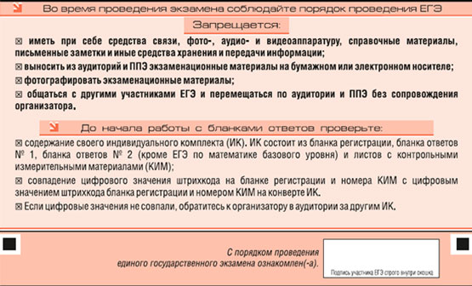

Рис. 4. Краткая инструкция поопределению целостности индивидуального комплекта участника ЕГЭ

Поля для служебного использования «Резерв-2» и «Резерв-3» не заполняются.



Рис. 5 Поля для служебного использования

Заполнение полей (рис. 6) организатором ваудитории обязательно, если участник ЕГЭ удален сэкзамена всвязи снарушением установленного порядка проведения ЕГЭ или незакончил экзамен поуважительной причине. Отметка организатора ваудитории заверяется подписью организатора вспециально отведенном для этого поле бланка регистрации, ивносится соответствующая запись вформе ППЭ-05-02 «Протокол проведения ЕГЭ ваудитории». Вслучае удаления участника ЕГЭ вштабе ППЭ взоне видимости камер видеонаблюдения заполняется форма ППЭ-21 «Акт обудалении участника ГИА».

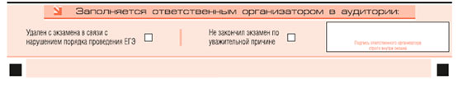

Рис. 6. Область для отметок организатора ваудитории офактах удаления участника ЕГЭ

После окончания заполнения бланка регистрации, ознакомления с краткой инструкцией по порядку проведения ЕГЭ («Запрещается…») ивыполнения всех пунктов краткой инструкции поопределению целостности индивидуального комплекта участника ЕГЭ («До начала работы сбланками ответов проверьте…») участник ЕГЭ ставит свою подпись вспециально отведенном для этого поле.

В случае если участник ЕГЭ отказывается ставить личную подпись вбланке регистрации, организатор ваудитории ставит вбланке регистрации свою подпись.